Додаток 4

до Правил розміщення

зовнішньої реклами міста

Білгород-Дністровський

Класифікатор типових рекламних засобів (довідковий)
У цьому Класифікаторі типових рекламних засобів терміни вживаються у такому значенні:
Скролінг - рекламоносій, рекламна площина якого кріпиться до спеціальних барабанів та дистанційних кронштейнів, за допомогою яких змінюється рекламний сюжет.
Призматрон - рекламоносій, рекламна площина якого складається з тригранних сегментів, за допомогою яких послідовно змінюється рекламний сюжет.
Беклайт - рекламоносій, рекламна площина якого виготовляється на просвічуваній банерній тканині, яка прикріплена за допомогою системи натягу.
Суцільний щит - рекламоносій, рекламна площина якого складається із суцільної металевої поверхні, змонтованої безпосередньо на металокаркасі.
Лайтбокс - рекламна конструкція, що складається з короба та просвічуваної лицевої поверхні, на яку різними засобами наносять візуальну інформацію (друк, аплікація, гравірування тощо).

Вид (тип)  рекламного засобу | Приклад конструктивного та дизайнерського рішення
Тимчасові виносні щитові конструкції (штендер) (РЗ001) – тимчасові рекламні засоби, які встановлюються на вулиці фізичними або юридичними особами, що рекламують свої товари, продукцію, послуги, виключно під час роботи особи-розповсюджувача та у безпосередній близькості від її місця розташування.  Тимчасові виносні спеціальні конструкції (штендера) мають встановлюватись відповідно до договору у чітко визначеному місці, яке визначається фотофіксацією з прив’язкою до будівлі (споруди) або інших об’єктів благоустрою.  Виносні щити повинні бути двосторонніми, не повинні мати власного підсвічування, розміщуються неподалік від входу до будинку, споруди, у якому знаходиться розповсюджувач зовнішньої реклами. Тимчасові виносні спеціальні конструкції (штендера) повинні мати загальну площу не більше 1,5 м².  Забороняється встановлення виносних щитів:  - на пішохідній зоні тротуару;  Рекламна площа визначається сумою площ сторін конструкції.  Забороняється кріплення тимчасових виносних спеціальних конструкцій (штендерів) додатковими засобами до об’єктів благоустрою та зелених насаджень, в поверхню тротуарів та газонів. | 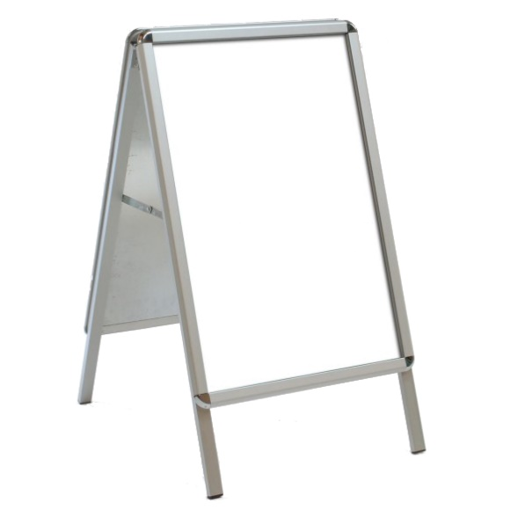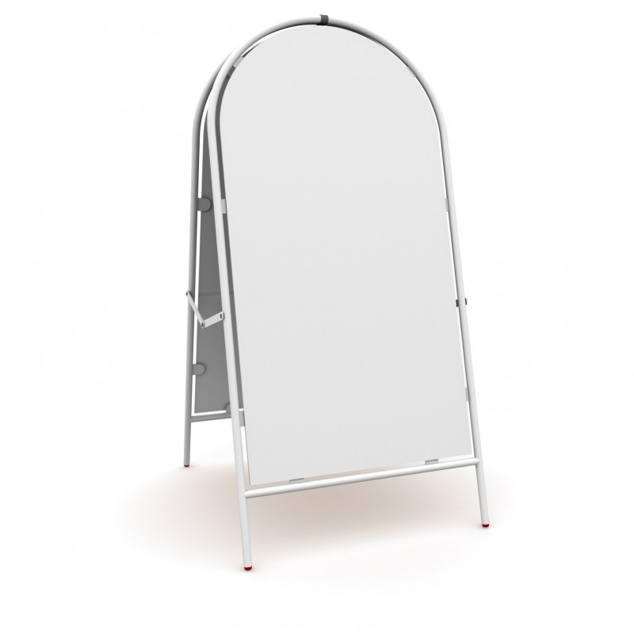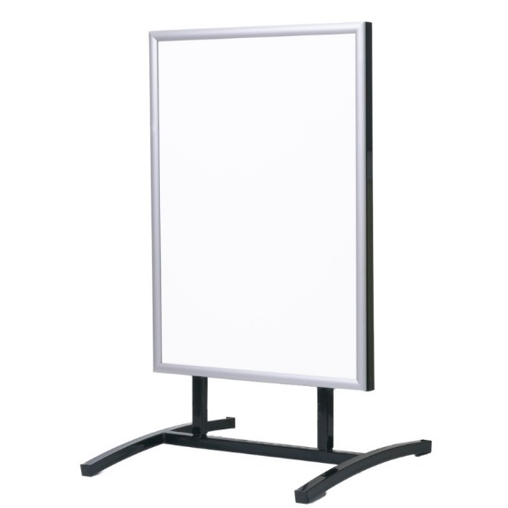
Щит, що стоїть окремо (білборд, скролінг,призматрон, беклайт, суцільний щит) (РЗ002)  Рекламний засіб, що розміщується на відкритій місцевості, складається з фундаменту, опорної стійки, просторового каркаса та однієї або двох поверхонь, що розміщуються в одному горизонтальному та/або вертикальному перерізі.  Основні характеристики (вимоги):  Площа рекламної поверхні обмежена відповідно до площі однієї поверхні рекламного засобу, що буде розміщуватись, але не більше 30,0 кв.м  РЗ може мати різні технології зміни зображення (суцільний, скролінг, призматрон, беклайт, комбіновані тощо).  Нижній край РЗ (просторового каркаса), що розміщується над проїзною частиною, повинен розташовуватися на висоті не менше ніж 5 метрів від поверхні дорожнього покриття або від рівня ґрунту. В разі розміщення РЗ не над проїзною частиною нижній край РЗ (просторового каркаса) повинен розташовуватися на висоті не менше ніж- 2,5 м .  Вимоги до розміщення.  РЗ має розміщуватись: - поза межами пішохідних та велосипедних доріжок, алей, розподільчих смуг та тротуарів шириною менше 1,8 метрів;  Фундаментний блок наземного РЗ має бути заглиблений до рівня ґрунту з відновленням твердого покриття, трав'яного покриву (газону) та виконанням робіт з благоустрою території, де розміщений РЗ.  Не допускається розміщення даного типу РЗ в історичному ареалі та на туристичних маршрутах міста. | 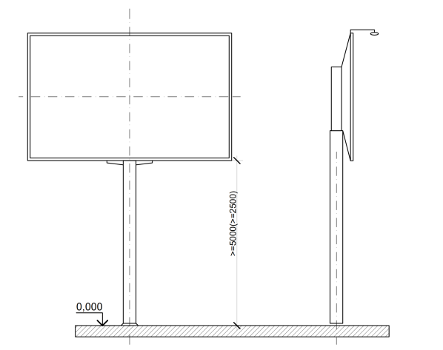  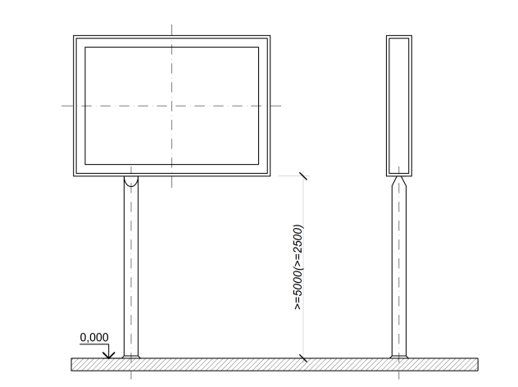  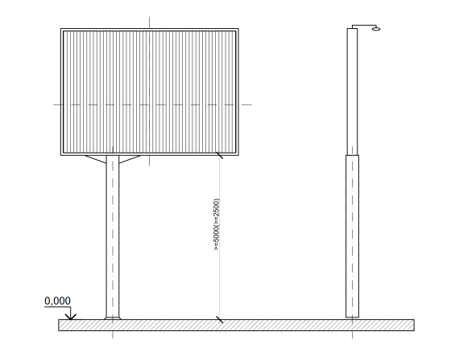  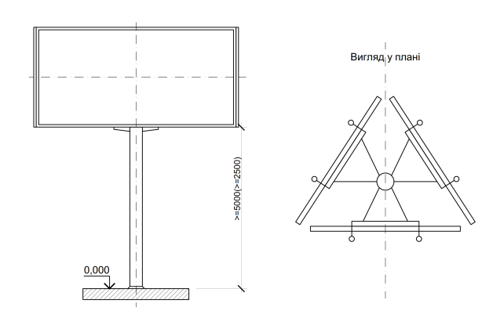
Щит, що стоїть окремо (суперсайт) (РЗ003)  Рекламний засіб, що розміщується на відкритій місцевості, складається з фундаменту, опорної стійки, просторового каркаса та однієї і більше рекламних поверхонь, що розміщуються в одному горизонтальному перерізі.  Основні характеристики (вимоги):  Площа однієї рекламної поверхні від 30,0 кв. м до 75,0 кв. м включно.  РЗ може мати різні технології зміни зображення (скролінг, суцільний, призматрон, беклайт, комбіновані варіанти тощо).  Нижній край рекламного засобу (просторового каркаса) повинен розташовуватися на висоті не менше ніж 7 метрів від поверхні дорожнього покриття або рівня ґрунту.  РЗ має розміщуватись:  - поза межами пішохідних та велосипедних доріжок, тротуарів, алей, розподільчих смуг шириною менше 2-х метрів;  - не ближче 50-ти метрів від залізничних переїздів з точкою відліку від відповідного дорожнього знаку.  Фундаментний блок наземного РЗ має бути заглиблений до рівня ґрунту з відновленням твердого покриття, трав'яного покриву (газону) та виконанням робіт з благоустрою території, де розміщений РЗ.  Не допускається розміщення даного типу РЗ в історичному ареалі та на туристичних маршрутах міста | 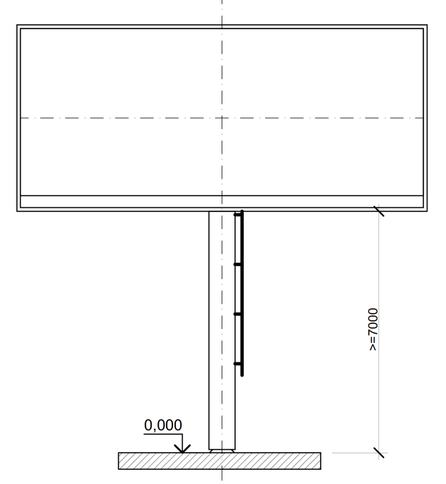
Відеоекран, що стоїть окремо (РЗ004)  Рекламний засіб, що розміщується на відкритій місцевості та використовується для відображення і передачі візуальної інформації.  Складається з фундаменту, опорної стійки, просторового каркаса та рекламного поля.  Основні характеристики (вимоги):  Нижній край РЗ (просторового каркаса) повинен розташовуватися на висоті не менше ніж - 2,5 м.  Вимоги до розміщення.  РЗ має розміщуватись:  - поза межами пішохідних та велосипедних доріжок, алей, розподільчих смуг та тротуарів шириною менше 2-х метрів;  Фундаментний блок наземного РЗ має бути заглиблений до рівня ґрунту з відновленням твердого покриття, трав'яного покриву (газону) та виконанням робіт з благоустрою території, де розміщений РЗ  Не допускається розміщення даного типу РЗ в історичному ареалі та на туристичних маршрутах міста | 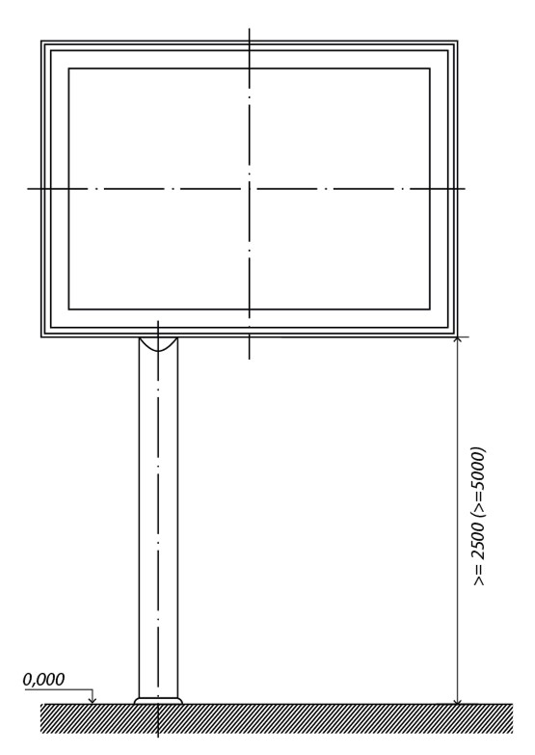
Лайтпостер, що стоїть окремо (РЗ005)  Рекламний засіб, що розміщується на відкритій місцевості, складається з фундаменту, опорної стійки, просторового металевого каркаса та однієї або двох рекламних поверхонь.  Основні характеристики (вимоги):  - розмір однієї рекламної площини не більше: 1,2 м х 1,8 м;  - габарити просторового металевого каркаса - не більше 1,4 м х 2,0 м;  - висота опорної стійки від дорожнього покриття або від рівня ґрунту до нижнього краю металевого просторового каркаса повинна бути не більше 1,2 м;  - може мати підсвічування;  - можливі різноманітні технології зміни зображення;  - рекламна поверхня РЗ, на якій тимчасово не розміщується рекламний сюжет, повинна бути заповнена фоновим покриттям або інформацією соціального змісту.  Вимоги до розміщення.  РЗ має розміщуватись:  - на тротуарах за умови, якщо ширина вільної пішохідної зони від краю РЗ складатиме не менше 1,8 метрів;  - поза межами пішохідних та велосипедних доріжок, алей, розподільчих смуг шириною менше 2-х метрів;  Фундаментний блок наземного РЗ має бути заглиблений до рівня ґрунту з відновленням твердого покриття, трав'яного покриву (газону) та виконанням робіт з благоустрою території, де розміщений РЗ | 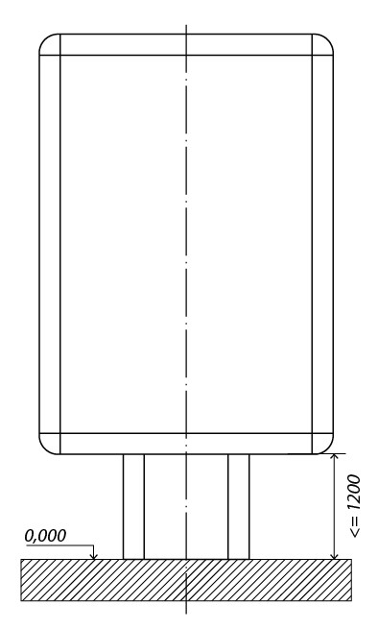
Лайтпостер, що стоїть окремо на опорі (РЗ006)  Рекламний засіб, що розміщується на відкритій місцевості, складається з фундаменту, опорної стійки, просторового металевого каркаса та однієї або двох рекламних поверхонь.  Основні характеристики (вимоги):  - розмір однієї рекламної площини не більше: 1,2 м х 1,8 м;  - габарити просторового металевого каркаса - не більше 1,4 м х 2,0 м;  - нижній край зовнішньої реклами (просторового каркаса), що розміщується над проїзною частиною, повинен розташовуватися на висоті не менше ніж 5,0 метрів від поверхні дорожнього покриття або від рівня ґрунту та не менше ніж 2,5 м в разі розміщення над місцем руху пішоходів;  - може мати підсвічування;  - можливі різноманітні технології зміни зображення;  - рекламна поверхня РЗ, на якій тимчасово не розміщується рекламний сюжет, повинна бути заповнена фоновим покриттям або інформацією соціального змісту.  Вимоги до розміщення.  РЗ має розміщуватись:  - на тротуарах за умови, якщо ширина вільної пішохідної зони від краю РЗ складатиме не менше 1,8 метрів;  - поза межами пішохідних та велосипедних доріжок, алей, розподільчих смуг та тротуарів шириною менше 1,8 метрів;.  Фундаментний блок наземного РЗ має бути заглиблений до рівня ґрунту з відновленням твердого покриття, трав'яного покриву (газону) та виконанням робіт з благоустрою території, де розміщений РЗ | 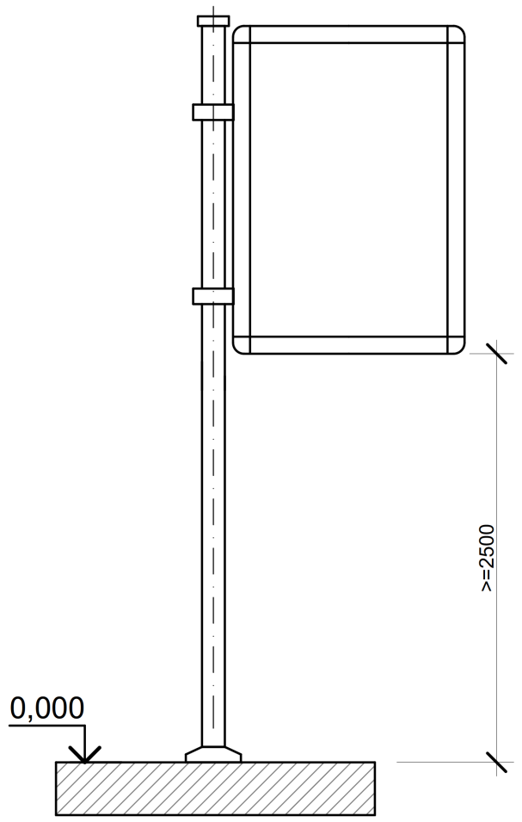
Тумба, що стоїть окремо (РЗ007)  Об'ємний рекламний засіб, що розміщується на відкритій земельній ділянці, має дві і більше площин розміщення реклами та складається з фундаменту, просторового каркаса та рекламного поля.  Основні характеристики:  - РЗ може мати внутрішнє підсвічування;  - РЗ може бути як статичним, так і динамічним, мати різні технології зміни зображень;  - в РЗ можуть бути вбудовані елементи міського середовища.  Вимоги до розміщення.  РЗ має розміщуватись:  - на тротуарах за умови, якщо ширина вільної пішохідної зони від краю РЗ складатиме не менше 1,8 метрів;  - поза межами пішохідних та велосипедних доріжок, алей, розподільчих смуг та тротуарів шириною менше 1,8 метрів;  Фундаментний блок наземного РЗ має бути заглиблений до рівня ґрунту з відновленням твердого покриття, трав'яного покриву (газону) та виконанням робіт з благоустрою території, де розміщений РЗ.  РЗ може встановлюватись на зовнішньому фундаменті за умови обов'язкового його розташування всередині єдиного обрамлення такої конструкції | 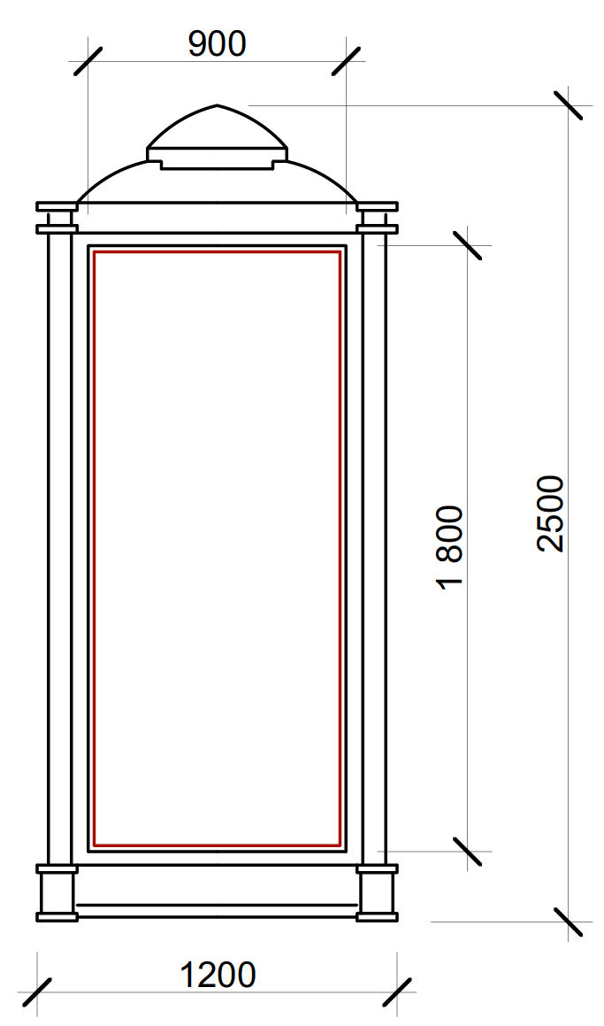
Прапор, прапорець, який використовується як рекламоносій, що стоїть окремо (РЗ008)  Рекламний засіб, що розміщується на відкритій місцевості, має зовнішні поверхні для розміщення реклами (товарні знаки, скорочені найменування тощо) та складається з фундаменту, флагштоку (опорної стійки) та рекламної поверхні (полотнища).  Висота флагштоку (опорної стійки) до нижнього краю рекламної поверхні має становити не менше 3-х метрів.  Вимоги до розміщення.  РЗ має розміщуватись:  - на власних або наданих в користування територіях, де власник здійснює діяльність;  - поза межами проїзних частин доріг;  - на тротуарах за умови, якщо ширина вільної пішохідної зони від флагштоку (опірної стійки) складатиме не менше 1,8метрів;  - поза межами пішохідних та велосипедних доріжок, алей, розподільчих смуг та тротуарів шириною менше 1,8 метрів;  Фундаментний блок наземного РЗ має бути заглиблений до рівня ґрунту з відновленням твердого покриття, трав'яного покриву (газону) та виконанням робіт з благоустрою території, де розміщений РЗ | 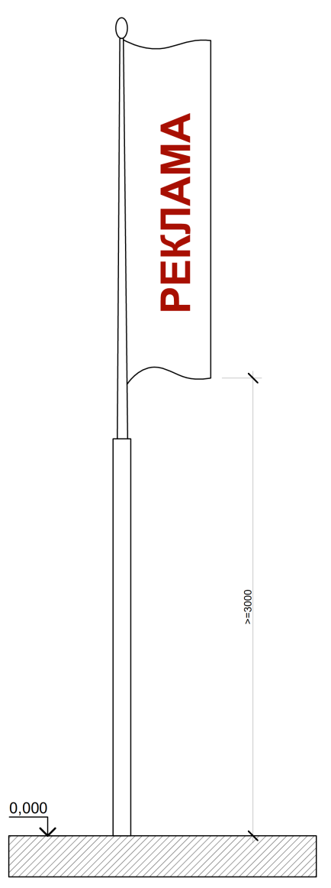
Конструкція на даху будівлі (будинку) (РЗ009)  Рекламний засіб у вигляді об'ємно-просторових літер, цифр та зображувальних елементів без фону, що повністю або частково встановлюється вище за рівень карниза будинку (будівлі) або безпосередньо розміщується на даху будинку (будівлі).  Встановлення конструкцій у вигляді суцільних площин на даху будівлі (будинку) - рекламних засобів, що встановлюються повністю або частково вище за рівень карниза будинку (будівлі) або безпосередньо розміщуються на даху будинку (будівлі) - забороняється.  Основні характеристики (вимоги):  - розміри рекламного засобу визначаються габаритами даху, на якому вмонтовується установка, і несучою здатністю будівлі;  - може мати підсвічування;  - розташування РЗ здійснюється за умови надання висновків попередньої технічної експертизи місця розміщення РЗ (даху) і технічного проекту, наданих та затверджених спеціалізованими (ліцензованими або сертифікованими) підприємствами, установами та організаціями з урахуванням вітрових, снігових та інших навантажень.  Розповсюджувач реклами має право вільно обирати проектні організації, що мають відповідну ліцензію або сертифікат.  Розміщення РЗ на тимчасових спорудах не допускається.  На одному боці даху можливе розміщення тільки одного такого РЗ | 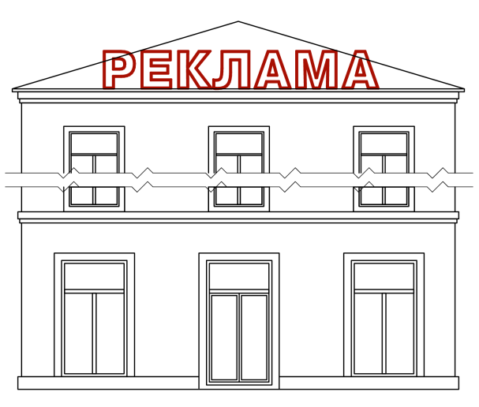
Щит на фасаді будинку (будівлі) (РЗ010)  Рекламний засіб, що встановлюється на фасаді будинку (будівлі), має зовнішню площину для розміщення реклами, складається з просторового металевого каркаса та рекламного поля.  Основні характеристики:  - площа поверхні РЗ - не більше 30,0 кв. м;  - може мати підсвічування;  - може мати різні технології зміни зображення (скролінг, беклайт);  - РЗ не може частково чи повністю перекривати елементи декору фасаду, адресні та пам'ятні таблички, інженерні комунікації, віконні та дверні отвори або обмежувати доступ до них.  Розміщення РЗ можливе на будівлях торговельних, торговельно-розважальних, концертно-розважальних, спортивно-концертних, виставкових, офісних центрів, закладів громадського харчування, автозаправних станцій, автомотосалонів за умови, якщо його розміщення передбачене затвердженим в установленому порядку паспортом фасаду.  На будівлях, які є пам'ятками культурної спадщини національного та місцевого значення, розміщення РЗ не допускається | 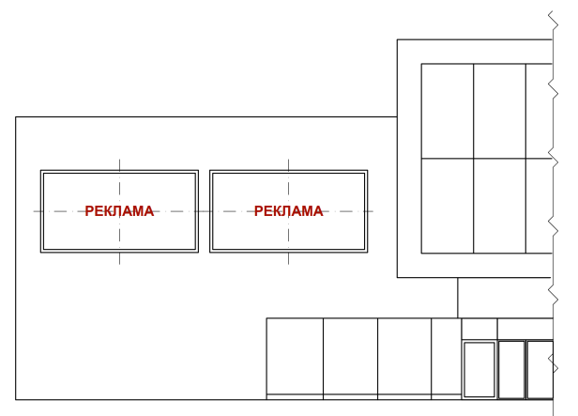
Відеоекран на фасаді будинку (РЗ011)  Рекламний засіб, що встановлюється на фасаді будинку та використовується для відображення і передачі візуальної інформації. Складається з просторового каркаса та рекламного поля.  Основні характеристики (вимоги):  - багатоколірне швидкозмінюване зображення;  - можливість програмування;  - РЗ не може частково чи повністю перекривати елементи декору фасаду, адресні та пам'ятні таблички, інженерні комунікації, віконні та дверні отвори або обмежувати доступ до них;  - розміщення РЗ можливе за умови, якщо його розміщення передбачене затвердженим в установленому порядку паспортом фасаду;  - забороняється експонування сюжетів у нічний час, із двадцять другої до сьомої години.  Розміщення РЗ можливе на будівлях торговельних, торговельно-розважальних, концертно-розважальних, спортивно-концертних, виставкових, офісних центрів, закладів громадського харчування, автозаправних станцій, автомотосалонів за умови, якщо його розміщення передбачене затвердженим в установленому порядку паспортом фасаду.  На будівлях, які є пам'ятками культурної спадщини національного та місцевого значення, розміщення РЗ не допускається | 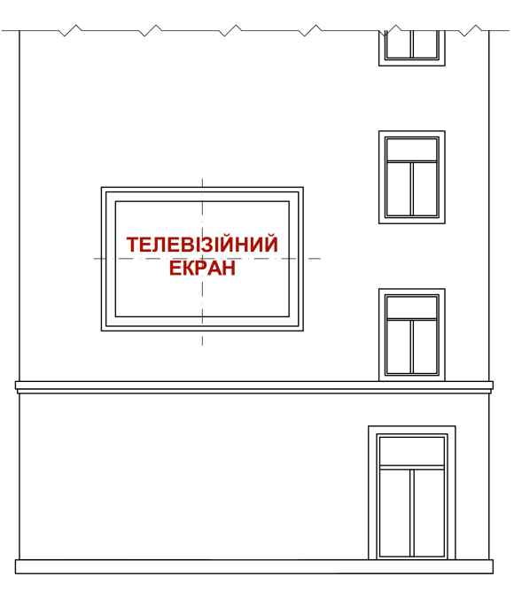
Медіафасад (РЗ012)  Медіафасад - це гнучка сітчасто-каркасна конструкція, що складається з:  - термотрубок із світлодіодними платами всередині;  - окремих модульних фреймів (т. зв. кабінетів) з вмонтованими світлодіодами та електронними процесорами.  Конструкція за допомогою металокаркаса монтується на фасаді.  Основні характеристики:  - розмір рекламного поля обмежується розміром фасаду будинку;  - можливість багатоплощинних конфігурацій;  - відносна прозорість конструкцій (до 80 %);  - освітлення РЗ не повинно засліплювати учасників дорожнього руху, а також помешкання житлових будинків;  - забороняється експонування сюжетів у нічний час, із двадцять другої до сьомої години.  Розміщення РЗ можливе на окремих будівлях торговельно-розважальних центрів за умови, якщо його озміщення передбачене затвердженим в установленому порядку паспортом фасаду.  Забороняється розміщення цього РЗ на будівлях, які є об'єктами культурної спадщини національного та/або місцевого значення | 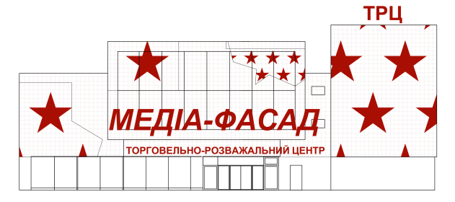
Графічна (лазерна) проекційна установка; об'ємно-просторова (голографічна) проекційна установка (РЗ013)  Рекламний засіб призначений для відтворення зображення на фасадах будинків (будівель). Конструкції установок складаються з графічного пристрою, на якому формується рекламне зображення.  Основні характеристики:  - розмір рекламного поля обмежується розміром фасаду будинку (будівлі);  - освітлення РЗ не повинно засліплювати учасників дорожнього руху, а також помешкання житлових будинків.  Вимоги до розміщення.  Нижній край зовнішньої реклами (графічного пристрою), що розміщується над проїзною частиною, повинен розташовуватися на висоті не менше ніж 5 метрів від поверхні дорожнього покриття (рівня ґрунту), якщо РЗ не виступає над проїзною частиною - не нижче 2,75 м.  Графічні пристрої мають бути сертифіковані.  Експонування сюжетів у нічний час, із двадцять другої до сьомої години, не допускається | 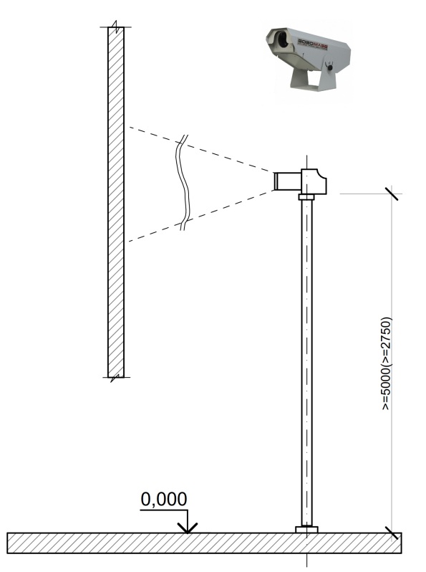
Лайтпостер на фасаді будинку (будівлі) (РЗ014)  Рекламний засіб, що встановлюється на фасаді будинку (будівлі), має зовнішні поверхні для розміщення реклами, складається з просторового металевого каркаса та рекламного поля.  Основні характеристики (вимоги):  - розмір однієї рекламної площини - не більше 1,2 м х 1,8 м;  - габарити просторового металевого каркаса: не більше 1,4 м х 2 м;  - може мати підсвічування;  - може мати різні технології зміни зображення.  Розміщення РЗ можливе на будівлях торговельних, торговельно-розважальних, концертно-розважальних, спортивно-концертних, виставкових, офісних центрів, закладів громадського харчування, автозаправних станцій, автомотосалонів за умови, якщо його розміщення передбачене затвердженим в установленому порядку паспортом фасаду.  Забороняється розміщення РЗ у випадку, якщо він частково чи повністю перекриває елементи декору фасаду, адресні та пам'ятні таблички, інженерні комунікації, віконні та дверні отвори або обмежує доступ до них  * Детальні вимоги щодо розміщення цього рекламного засобу аналогічні вимогам наведеним в Графічному довіднику до Правил розміщення вивісок у місті Білгород-Дністровський | 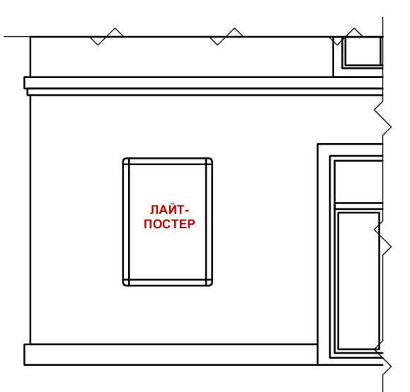
Банер, панно на фасаді будинку (будівлі) (РЗ015)  Рекламний засіб, що розміщується на фасаді будинку (будівлі), складається з каркаса та має зовнішню поверхню для розміщення реклами.  Основні характеристики (вимоги):  - розмір РЗ має відповідати розміру фасаду будинку (нижній край РЗ може розміщуватись не нижче другого поверху будинку);  - може мати зовнішнє підсвічування;  - РЗ не повинен закривати елементи декору фасаду (декоративні рельєфи, карнизи, огородження балконів, еркери, колони, пілястри), адресні та пам'ятні таблички, інженерні комунікації, віконні та дверні отвори або обмежувати доступ до них;  - рекламна поверхня РЗ, на якій тимчасово не розміщений рекламний сюжет, повинна бути заповнена фоновим покриттям, інформацією соціального змісту або панорамним зображенням міста;  - на фасаді будинку (будівлі) дозволяється розміщення тільки одного рекламного засобу цього виду.  Вимоги до розміщення.  РЗ має розміщуватись:  - банерне полотно кріпиться до металевого каркаса, змонтованого на фасаді будинку (будівлі);  - розміщується паралельно до фасаду;  - не повинно закривати вікна будинків (будівель), окрім вікон технічних поверхів та сходово-ліфтових вузлів та вікон промислових будівель (споруд);  На будівлях, які є пам'ятками культурної спадщини національного та місцевого значення, розміщення РЗ не допускається | 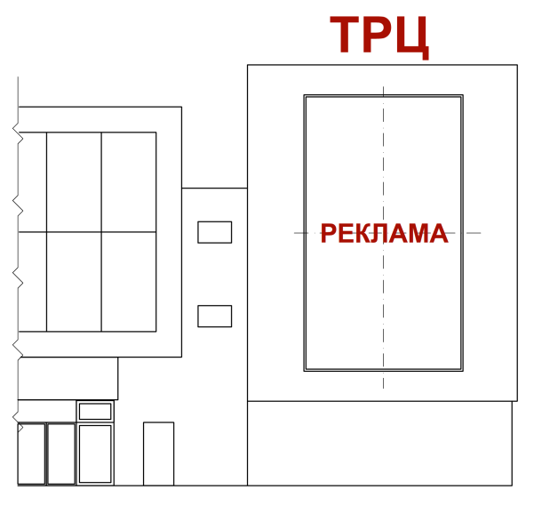
Банер, панно на фасаді будинку (будівлі) та/або будівельних риштуваннях (РЗ016)  Банер, панно на фасаді будинку (будівлі) та/або будівельних риштуваннях - рекламний засіб, який виготовляється на банерній сітці або банерному полотні та розміщується на фасаді будинку (будівлі), на огороджувальних об'єктах або будівельних риштуваннях, коли фасад будинку (будівлі) перебуває у стані будівництва, реконструкції, реставрації чи ремонту, будинок (будівля) є аварійним.  Основні характеристики (вимоги):  - розмір рекламного поля обмежується розміром огороджувального об'єкта або будівельних риштувань;  - може мати підсвічування;  - РЗ повинен повністю закривати фасад / частину фасаду, що реконструюється (будується);  Площа, яка не зайнята рекламою, повинна містити зображення, що імітує фасад будинку (будівлі), на якому розміщений цей РЗ, або повинна бути заповнена фоновим покриттям;  - рекламна поверхня РЗ, на якій тимчасово не розміщений рекламний сюжет, повинна містити зображення, що імітує фасад будинку (будівлі), на якій розміщений РЗ, або повинна бути заповнена фоновим покриттям;  - розміщення РЗ на фасадах будинків (будівель) дозволяється у разі, коли фасад будинку (будівлі) перебуває у стані будівництва, реконструкції, реставрації чи ремонту, будинок (будівля) є аварійним, що підтверджено належними документами на проведення таких робіт у відповідності до вимог Закону України "Про регулювання містобудівної діяльності". | 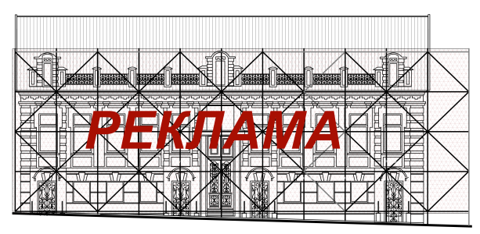
Спеціальна рекламна конструкція на фасаді будинку (будівлі) (РЗ017)*  Плоский або об'ємний (об'ємні літери тощо) рекламний засіб, що встановлюється паралельно фасаду будинку (будівлі) та має зовнішні поверхні для розміщення реклами, та не є вивіскою чи табличкою в розумінні Закону України "Про рекламу".  Основні характеристики:  - РЗ не повинен закривати елементи декору фасаду (декоративні рельєфи, карнизи, огородження балконів, еркери, колони, пілястри);  - РЗ може розміщуватись у віконних та дверних прорізах з урахуванням перекриття прорізу не більше 35 %;  - зовнішня поверхня для розміщення реклами не може бути з тентової, банерної, вінілової тканини;  - можливе розміщення РЗ на фронтальній або, при наявності, на бокових площинах навісу вхідної групи;  - відстань від площини фасаду або навісу, на якому встановлено РЗ, не повинна перевищувати 0,2 м до лицевої поверхні вивіски.  * Детальні вимоги щодо розміщення цього рекламного засобу аналогічні вимогам наведеним в Графічному довіднику до Правил розміщення вивісок у місті Білгород-Дністровський | 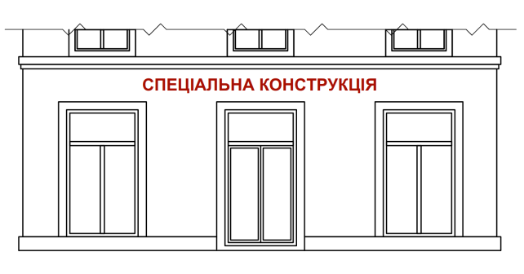  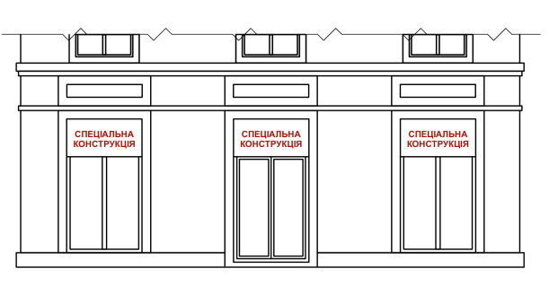
Спеціальна рекламна конструкція, що розміщується під кутом до фасаду будинку (будівлі) (РЗ018)*  Консольний рекламний засіб, що встановлюється на фасаді будинку (будівлі), має зовнішні поверхні для розміщення реклами, складається з просторового металевого каркаса та рекламного поля та не є вивіскою чи табличкою в розумінні Закону України "Про рекламу".  Основні характеристики та вимоги:  - виступ (ширина) РЗ від фасаду - не більше 0,9 м;  - розміщується під кутом 90° до фасаду будинку чи споруди;  - має не більше двох рекламних поверхонь в одному горизонтальному перерізі;  - може мати внутрішнє підсвічування;  - нижній край РЗ (просторового каркаса) повинен розташовуватися на висоті не менше ніж 2,5 метра від поверхні дорожнього покриття (рівня ґрунту).  * Детальні вимоги щодо розміщення цього рекламного засобу аналогічні вимогам наведеним в Графічному довіднику до Правил розміщення вивісок у місті Білгород-Дністровський | 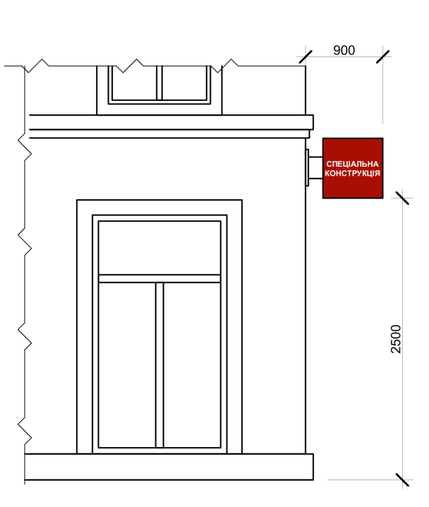  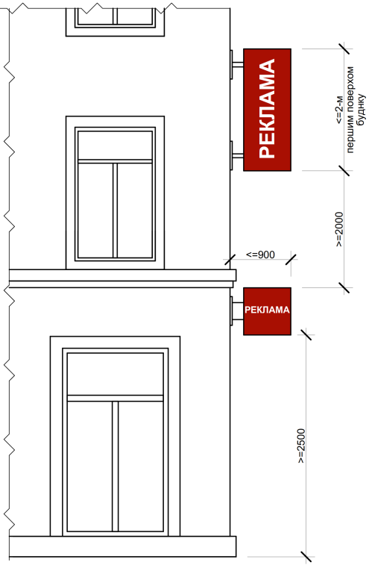
Електронне табло, "рядок, що біжить" на фасаді будинку (будівлі) (РЗ019)  Рекламний засіб, що встановлюється на фасаді будинку (будівлі) та використовується для відображення і передачі візуальної інформації. Складається з просторового каркаса та світлодіодного рекламного поля.  Основні характеристики:  - текстово-символьне швидкозмінюване зображення;  - можливість програмування.  Розміщення РЗ можливе на будівлях торговельних, торговельно-розважальних, концертно-розважальних, спортивно-концертних, виставкових, офісних центрів, закладів громадського харчування, автозаправних станцій, автомотосалонів за умови, якщо його розміщення передбачене затвердженим в установленому порядку паспортом фасаду.  На будівлях, які є пам'ятками культурної спадщини національного та місцевого значення, розміщення РЗ не допускається  * Детальні вимоги щодо розміщення цього рекламного засобу аналогічні вимогам наведеним в Графічному довіднику до Правил розміщення вивісок у місті Білгород-Дністровський | 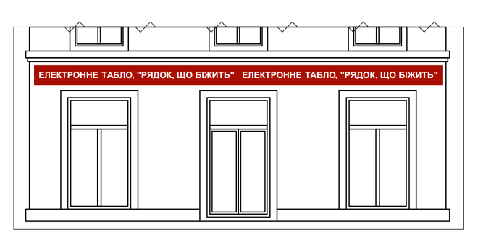
Пневмостенд, повітряна куля, які використовуються як рекламні носії (РЗ020)  Тимчасове рекламне оформлення на період різноманітних святкових та тематичних заходів державного та місцевого значення. Площа рекламного блока залежить від розмірів нанесеного зображення.  Основні характеристики:  - розмір рекламного поля обмежується розміром РЗ.  РЗ може мати власне підсвічування.  Вимоги до розміщення.  РЗ має розміщуватись:  - поза межами пішохідних та велосипедних доріжок, алей;  - поза межами пішохідних та велосипедних доріжок, алей, розподільчих смуг та тротуарів шириною менше 2-х метрів;  - не ближче 10-ти метрів до наземних пішохідних переходів, зупинок маршрутних транспортних засобів (транспортних засобів загального користування) з точками відліку від відповідних дорожніх знаків, перехрещень вулиць;  - не ближче ніж 5 метрів до (в напрямку руху транспорту) виїздів з прилеглих (прибудинкових) територій, якщо опора РЗ нижча ніж 2,5 метра;  - край РЗ має бути не ближче ніж 0,5 метра до проїзної частини вулиці (дороги) та виїздів з прилеглих (прибудинкових) територій;  - не ближче 20-ти метрів до територій транспортних розв'язок;  - не ближче 50-ти метрів від залізничних переїздів з точкою відліку від відповідного дорожнього знаку | 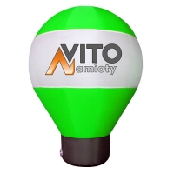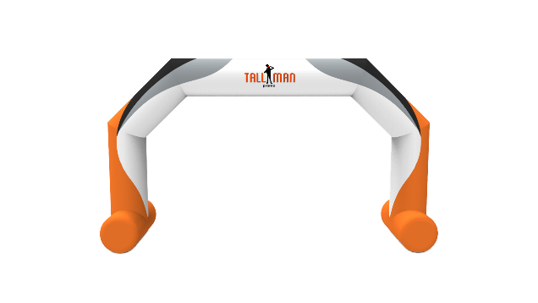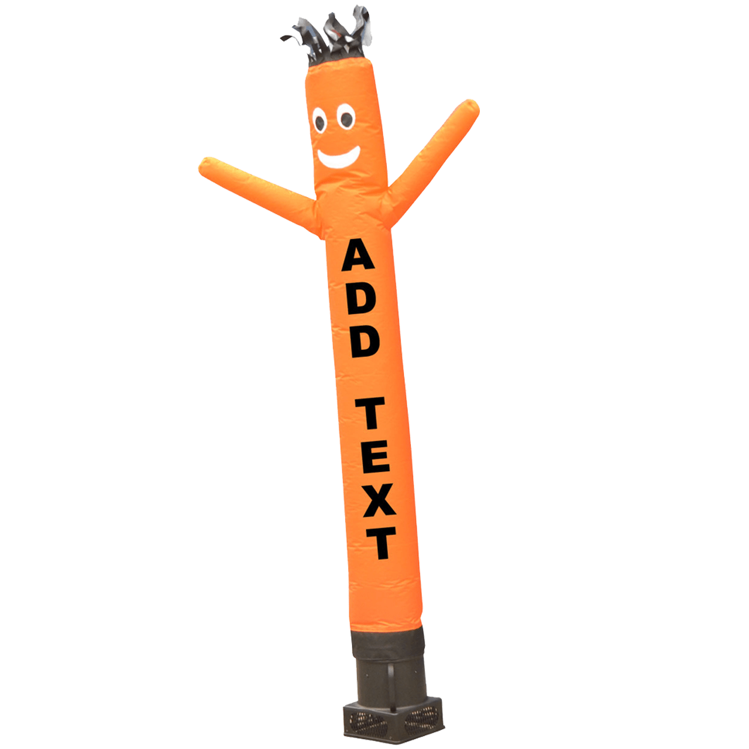  
Пілон (стела), що стоїть окремо (РЗ021)  Рекламний засіб, що розміщується на відкритій місцевості, складається з фундаменту, просторового металевого каркаса.  Основні характеристики:  - розмір однієї рекламної поверхні не може перевищувати 3,0 х 3,0 м;  - габарити металевого просторового каркаса не більше: шириною 3,0 м, висотою 12,0 м та глибиною 1,5 м;  - може мати підсвічування;  - може бути як статичним, так і динамічним;  - може мати різні технології зміни зображення.  Вимоги до розміщення.  РЗ має розміщуватись:  - на тротуарах за умови, якщо ширина вільної пішохідної зони від краю РЗ до лінії забудови складатиме не менше 1,8 метрів;  - поза межами пішохідних та велосипедних доріжок, алей;  Фундаментний блок наземного РЗ має бути заглиблений до рівня ґрунту з відновленням твердого покриття, трав'яного покриву (газону) та виконанням робіт з благоустрою території, де розміщений РЗ.  РЗ може встановлюватись на зовнішньому фундаменті за умови обов'язкового його розташування всередині єдиного обрамлення такої конструкції | 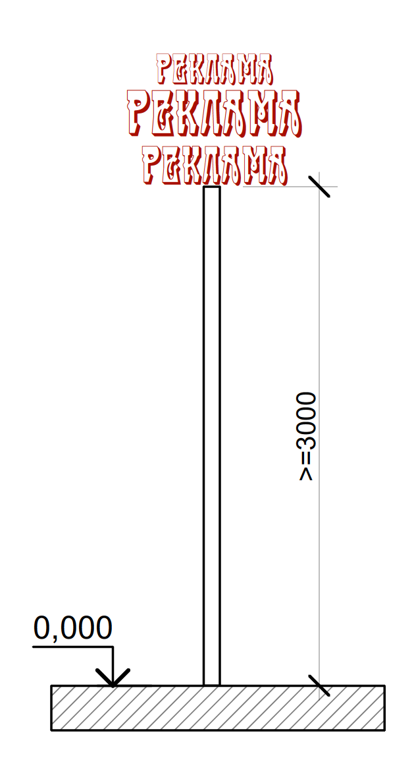  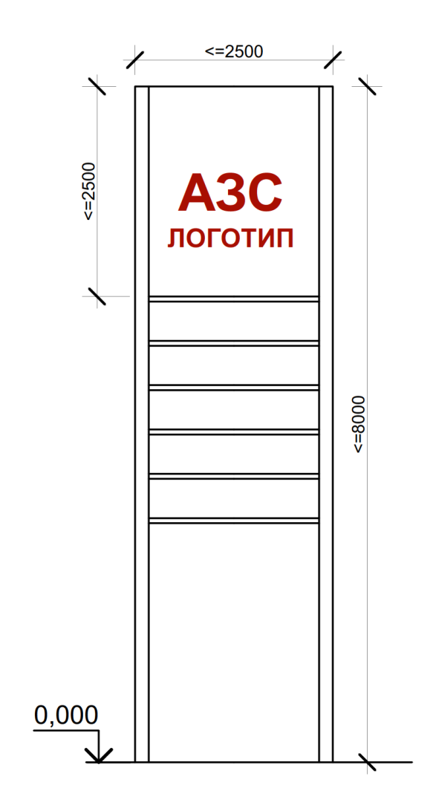
Об'ємно-просторова конструкція індивідуального дизайнерського рішення, що стоїть окремо (РЗ022)  Об'ємний рекламний засіб, що розміщується на відкритій земельній ділянці, складається з елементів, що відтворюють логотипи, знаки для товарів та послуг, корпоративну символіку та інші елементи брендової ідентичності, а також масштабні моделі продукції рекламодавця тощо (нетиповий рекламний засіб), без можливості зміни сюжету.  Площею РЗ022 вважається добуток його максимальної довжини та максимальної ширини.  Освітлення РЗ не повинно засліплювати учасників дорожнього руху, а також мешканців житлових будинків.  Висота РЗ (від рівня ґрунту до верхнього краю РЗ) не може перевищувати 3 м.  Вимоги до розміщення.  РЗ має розміщуватись:  - на тротуарах за умови, якщо ширина вільної пішохідної зони від краю РЗ до лінії забудови складатиме не менше 1,8 метрів;  - поза межами пішохідних та велосипедних доріжок, алей, розподільчих смуг та тротуарів шириною менше 2-х метрів;  Фундаментний блок наземного РЗ має бути заглиблений до рівня ґрунту з відновленням твердого покриття, трав'яного покриву (газону) та виконанням робіт з благоустрою території, де розміщений РЗ.  РЗ може встановлюватись на зовнішньому фундаменті за умови обов'язкового його розташування всередині єдиного обрамлення такої конструкції | 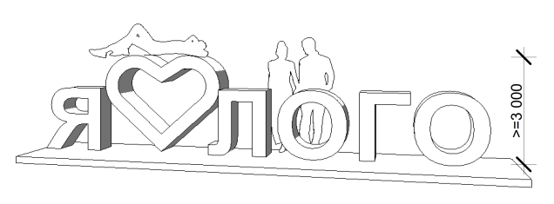
Рекламно-інформаційний покажчик, що стоїть окремо на опорі (РЗ023)  Рекламний засіб, що розміщується на відкритій місцевості, складається з фундаменту, просторового каркаса, опорної стійки, інформаційного та рекламного блоків.  Інформаційний блок - блок, який містить інформацію про вуличну систему: назву вулиць і напрямок руху до них.  Інформація, яка міститься у інформаційному блоці, не є рекламою. Площа інформаційного блоку не враховується під час визначення розміру плати за тимчасове користування місцями для розташування рекламних засобів зовнішньої реклами.  Рекламний блок - блок для розміщення рекламного сюжету.  Основні характеристики (вимоги):  - розмір однієї площини інформаційного блоку: не більше 0,37 х 1,28 м;  - розмір однієї площини рекламного блоку: не більше 0,85 х 1,28 м;  - загальні габаритні розміри просторового каркаса інформаційного та рекламного блоків: не більше 1,52 х 1,402 м;  - виступ РЗ від опори до зовнішнього краю РЗ - не більше 1,55 м;  - нижній край рекламного засобу (просторового каркаса), що розміщується над проїзною частиною повинен розташовуватися на висоті не менше ніж 5,0 метрів від поверхні дорожнього покриття, якщо РЗ не виступає над проїзною частиною - не нижче 2,5 м; | 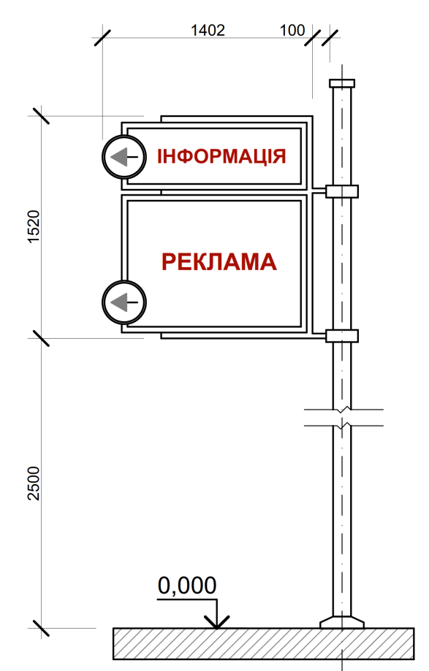
Зупинковий комплекс та/або павільйон (РЗ025)  Зупинковий комплекс - об'єкт дорожнього сервісу для очікування наземного громадського транспорту, конструкція якого включає: павільйон зупинок громадського транспорту; рекламно-інформаційні площі; тимчасову споруду для здійснення підприємницької діяльності.  Павільйон зупинок громадського транспорту - об'єкт дорожнього сервісу для очікування наземного громадського транспорту, конструкція якого включає: лави, навіс та може включати рекламно-інформаційні площі.  Основні характеристики (вимоги):  - розміщення РЗ можливе лише на одній панелі, за виключенням сторони прибуття транспорту із забезпеченням прозорості панелей зі сторони прибуття транспорту.;  - може мати підсвічування ;  - може мати технології зміни зображення; | 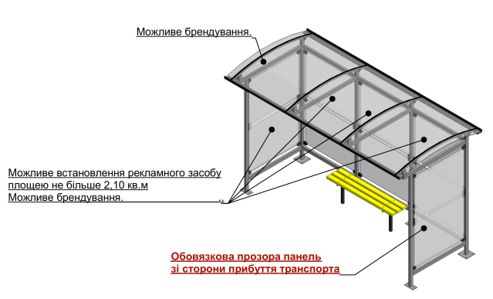
Рекламні конструкції у вигляді розтяжки (тролли) (РЗ026)  Рекламний засіб, що розміщується виключно над над проїзджою частиною вулиці (дороги), має одну або дві зовнішні поверхні для розміщення реклами.Банерне полотно кріпиться до опор за допомогою спеціальних тросів. Каркас опор може мати різні конфігурації залежно від розмірів, способу кріплення банерного полотна тощо. Основні характеристики(вимоги):  - розміщення РЗ забороняється на опорах електромереж.  Не допускається розміщення даного типу РЗ в історичному ареалі та на туристичних маршрутах міста. | 